Cupcakes moelleux
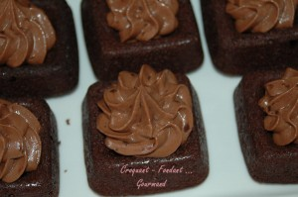 Pour 12 cupcakes moelleux
Gâteaux :
- 140 g de beurre pommade
- 140 g de sucre
- 2 œufs
- 125 g de farine
- ½ càc de levure chimique
- 30 g de cacao amer
- 5 càs de lait ribot (1)
1 plaque d'empreintes savarins carrés en silicone (10 cl)
Préchauffage du four à 170°C

Fouetter le beurre avec le sucre jusqu'à ce que le mélange soit bien crémeux.
Ajouter les œufs et fouetter pour obtenir une mousse légère.
Incorporer alors la farine et la levure, le cacao et le lait.
Fouetter pour que la préparation devienne bien lisse.
Remplir les empreintes aux ¾.
Laisser cuire pendant 18 minutes environ.
Laissez refroidir quelques minutes avant de démouler sur une grille.
Le nappage :
- 125 g de chocolat
- 250 g de mascarpone
- 50 g de sucre glace
- 25 g de pépites de chocolat au lait
Faire fondre le chocolat et le laisser tiédir.
Incorporer le mascarpone et le sucre glace et fouetter pour obtenir une crème légère.
Déposer un dôme de crème dans le creux des savarins à l'aide d'une poche à douille.
Garder au frais jusqu'à la dégustation.

